一、安装环境
操作系统：macOS High Sierra 10.13.4
开发环境及软件包：MongoDB v3.6.4，node-v10.0.0
模块：express 4.16.0
其他工具：supervisor
代码管理平台：Github

二、安装步骤

1.安装配置MongoDB

接下来使用curl命令来下载安装：
#进入文件夹
cd /usr/local

#下载
sudo curl -0 https://fastdl.mongodb.org/osx/mongodb-osx-ssl-x86_64-3.6.5.tgz

#解压
sudo tar -zxvf mongodb-osx-x86_64-3.6.5.tgz

#重命名为mongodb目录
sudo mv mongodb-osx-x86_64-3.6.5 mongodb

安装完成后，把MongoDB的路径添加到PATH路径中：
export PATH=/usr/local/mongodb/bin:$PATH

2.运行MongoDB
首先创建一个数据库存储目录/data/db：
sudo mkdir -p /data/db

启动MongoDB：

再打开一个终端：

此时打开网页，输入网址localhost:27017，如果出现以下页面，则说明安装成功。
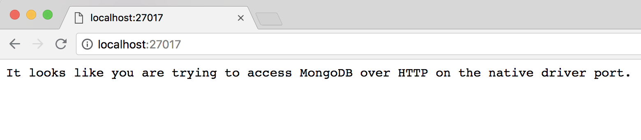

3. node.js的安装
在node.js的官网https://nodejs.org/下载安装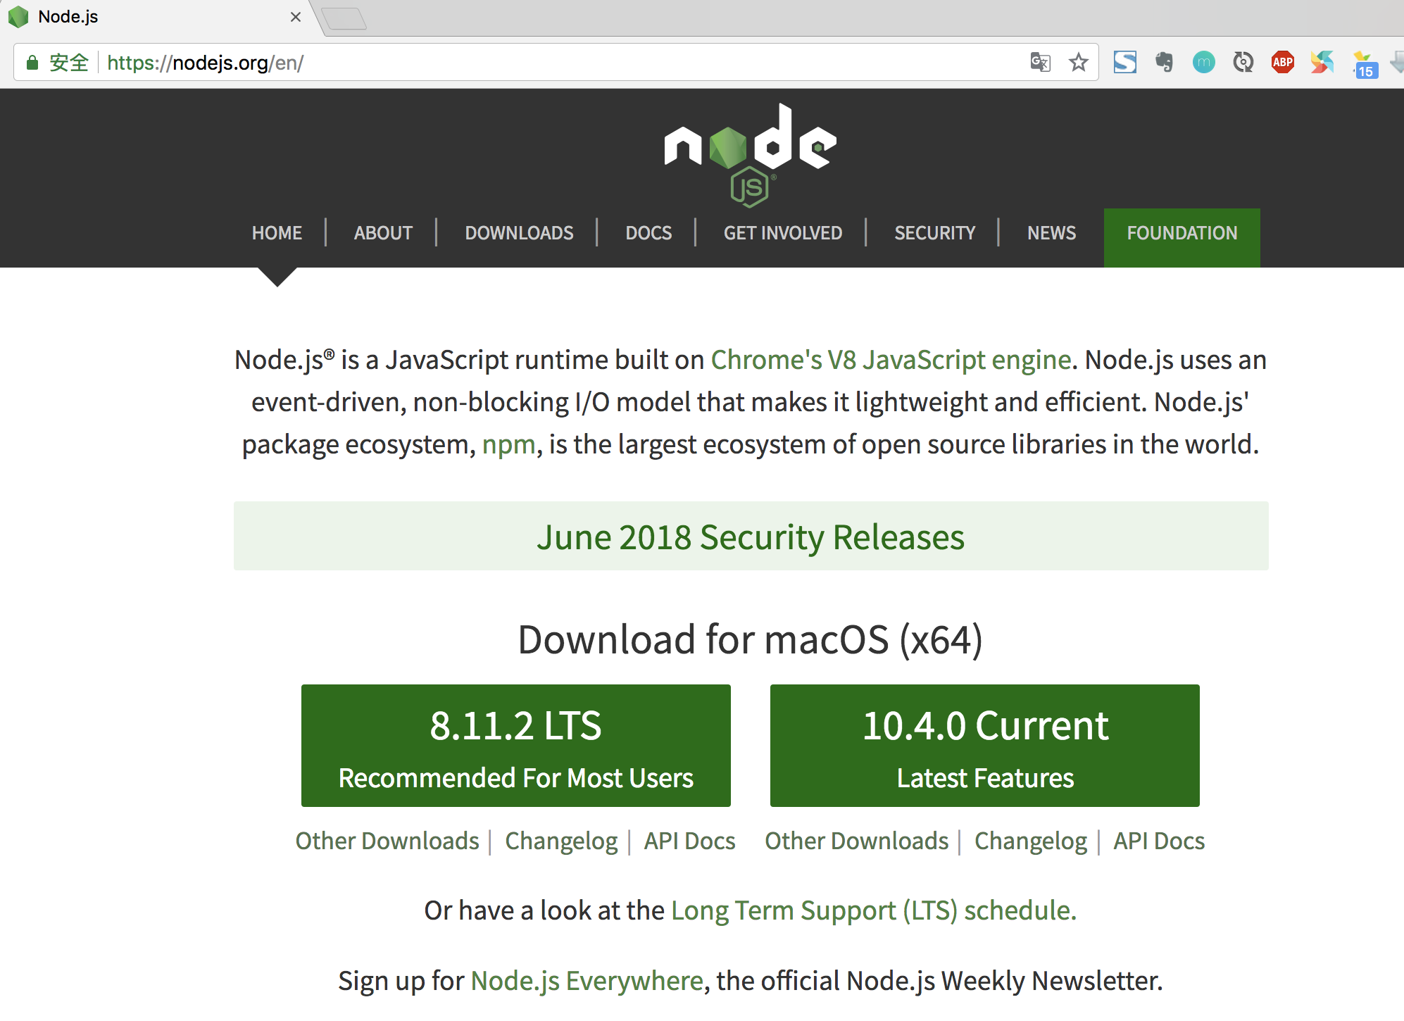

安装后，打开终端窗口，输入node —version，测试是否安装成功，若安装成功则会输出版本信息。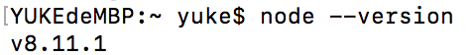

输入npm —version，若安装成功则会输出版本信息。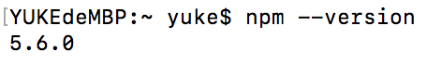

在桌面新建一个js文件，取名test.js，在js文件中输入这些内容：
const http = require('http');

const hostname = '127.0.0.1';
const port = 1337;

http.createServer((req, res) => {
res.writeHead(200, { 'Content-Type': 'text/plain' });
res.end('Hello World\n');
}).listen(port, hostname, () => {
console.log(`Server running at http://${hostname}:${port}/`);
});

保存成功之后，打开终端
输入node test.js得到
然后把下面的URL复制到浏览器打开
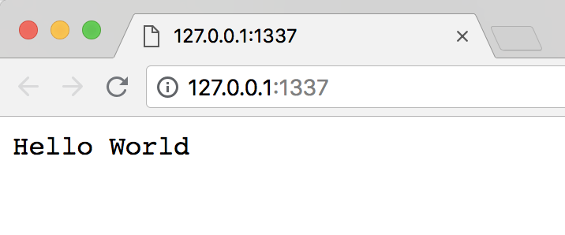
说明node.js配置成功了

打开终端，输入npm install express
（如果出现权限不足的情况，可以使用sudo npm install express进行安装）
安装完成后，在终端中输入express —version
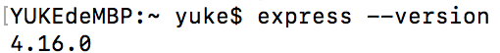
说明express安装成功了

三、运行项目
在浏览器中输入网址https://github.con/HotelMers/HotelM，点击Download ZIP，下载代码。
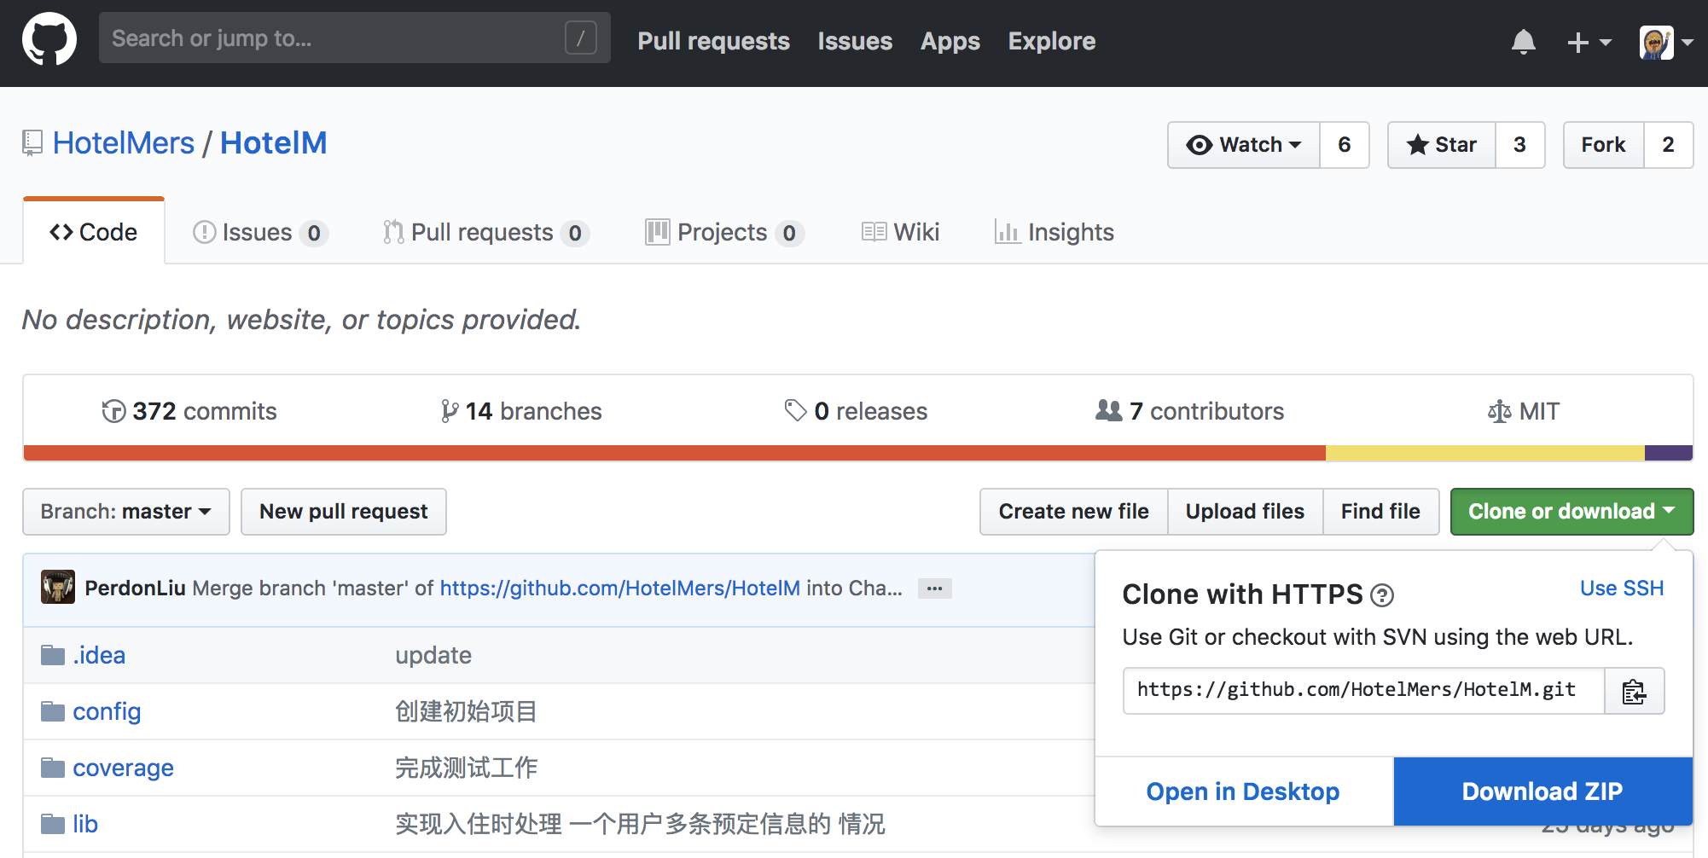

解压后，打开终端，先运行MongoDB，随后再打开一个新的终端，进入解压后文件夹下的目录，输入npm install supervisor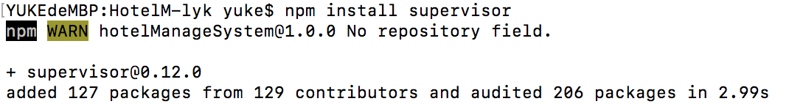
supervisor安装完成后，继续输入supervisor index，运行项目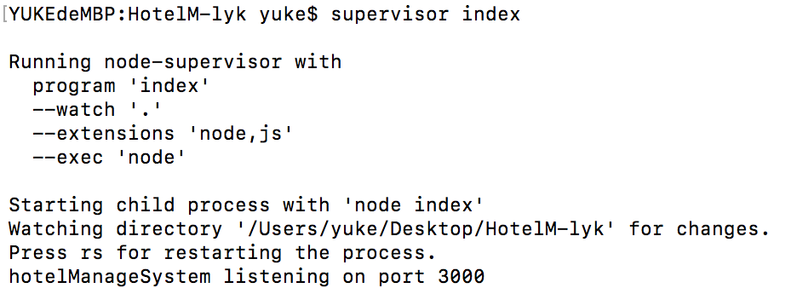

打开浏览器，输入localhost:3000/signin，进入程序。
